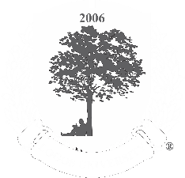
LOGOS UNIVERSITY INTERNATIONAL
TERMO DE REMESSA DE DOCUMENTOS

USO PELO DISCENTE!

Eu: ____________________________________________________________, CPF nº _________________________________, Telefone: ( ) _____________- _____________, E-mail: _____________________________________ por meio deste documento, de forma consciente e voluntária autorizo o envio de meu Certificado/Diploma de:
Graduação Especialização Mestrado Doutorado Pós-Doutorado
Para o seguinte endereço:
Rua: _____________________________________________________________________________________nº _________
Complemento: _________________________________________________________.
Bairro: _____________________________________Cidade:________________________________ Estado: ______.
Cep: __________- _____________.
Termo de envio:
Comprometo-me a acompanhar diligentemente a remessa do documento citado, tendo ciência de que o envio dele, se dará através da Modalidade DHL, com pagamento antecipado por minha parte (Destinatário), portanto deverei, acompanhar a remessa do DHL e estar atendo aos contatos que a transportadora, eventualmente fará. Atesto estar ciente que terei um prazo de 24horas após o recebimento do pacote para registrar qualquer reclamação/solicitação, caso houver, na ouvidoria da LUI – Logos University International, UniLogos. O presente termo de Remessa é irrevogável e as partes se dão plena, ampla, geral, irrevogável e irretratável quitação entre si, para nada mais virem a exigir, reclamar, receber ou pleitear, após o prazo citado e em tempo algum além daquele, a qualquer título, em juízo ou fora dele, sobre o objeto do respectivo Contrato que se encontrará cumprido por ambas as partes.
Rastreamento DHL: https://www.dhl.com/br-pt/home/tracking.html
Em acordo com o especificado, confirmando as informações prestadas assino;
Miami, FL Data:
Nome completo

Assinatura

